Круглый стол на тему «Мои ценностные ориентиры»
В рамках областной антинаркотической акции и Всемирного дня борьбы со СПИДом 18 декабря в школе №35 состоялся круглый стол среди учащихся 10 классов на тему: «Мои ценностные ориентиры».
Хороший настрой на плодотворную работу задал тренинг, проведенный школьным психологом Ощепковой Светланой Геннадьевной. Старшеклассники задумались над вопросом, как бы они отнестись к нуждающемуся в помощи человеку, который вызывает у окружающих брезгливое отношение.
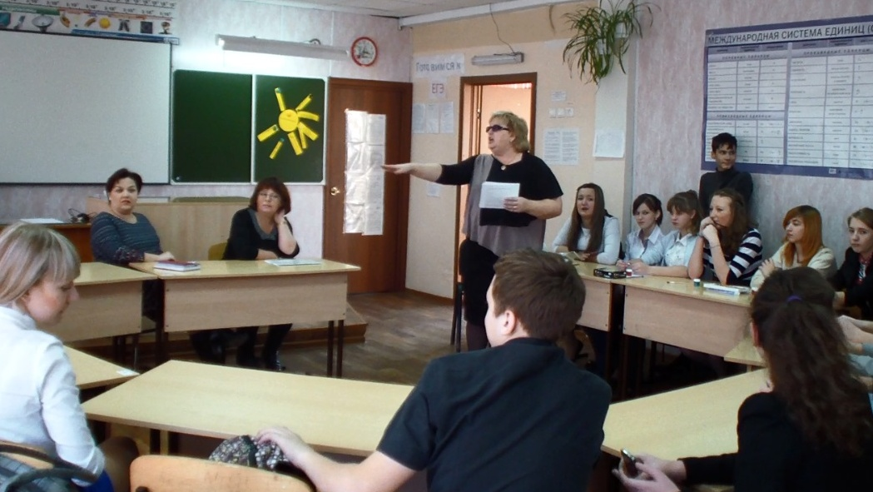

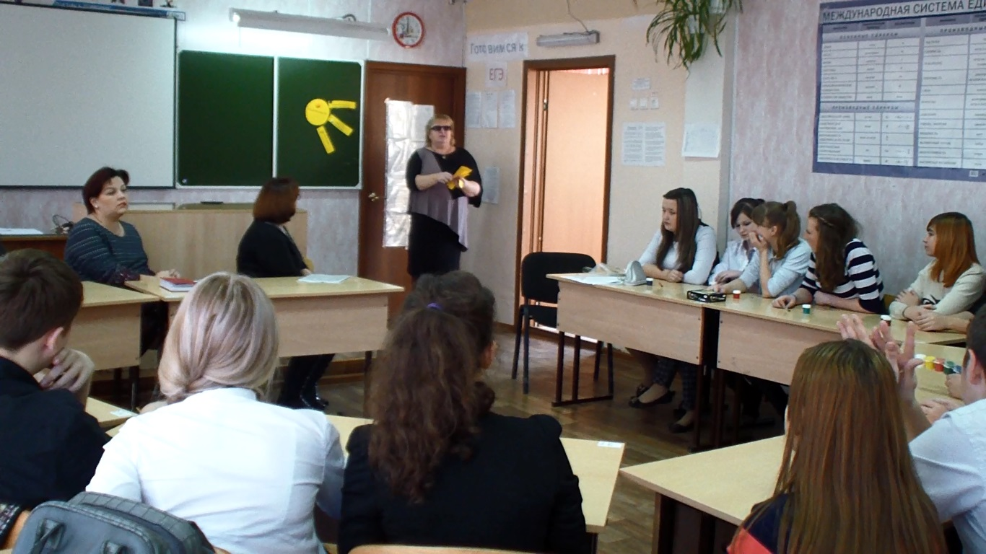
Диалог плавно перешел к людям, зараженным ВИЧ. И здесь к разговору присоединилась врач-эпидемиолог Буценова Татьяна Сергеевна. Из ее выступления ребята узнали о положении, которое сложилось в нашем городе, о границах возможной опасности заражения. По словам врача самый распространенный источник передачи инфекции - это использование наркотических средств. Татьяна Сергеевна развела понятия «ВИЧ-инфекция» и «СПИД», рассказала ребятам, каким образом можно обезопасить себя от заражения. Она убедила, что общение с людьми зараженными ВИЧ, не приводит к заболеванию, если соблюдать определенные правила.
Ребята задали Татьяне Сергеевне интересующие их вопросы, на которые получили ответы. Встреча прошла в рабочей атмосфере и оказалась интересной и информативной.

